1.解压目录下“三角形填充.rar” 压缩包，用VC打开这个项目（直接拖拽.dsw文件）
2.下图为项目说明
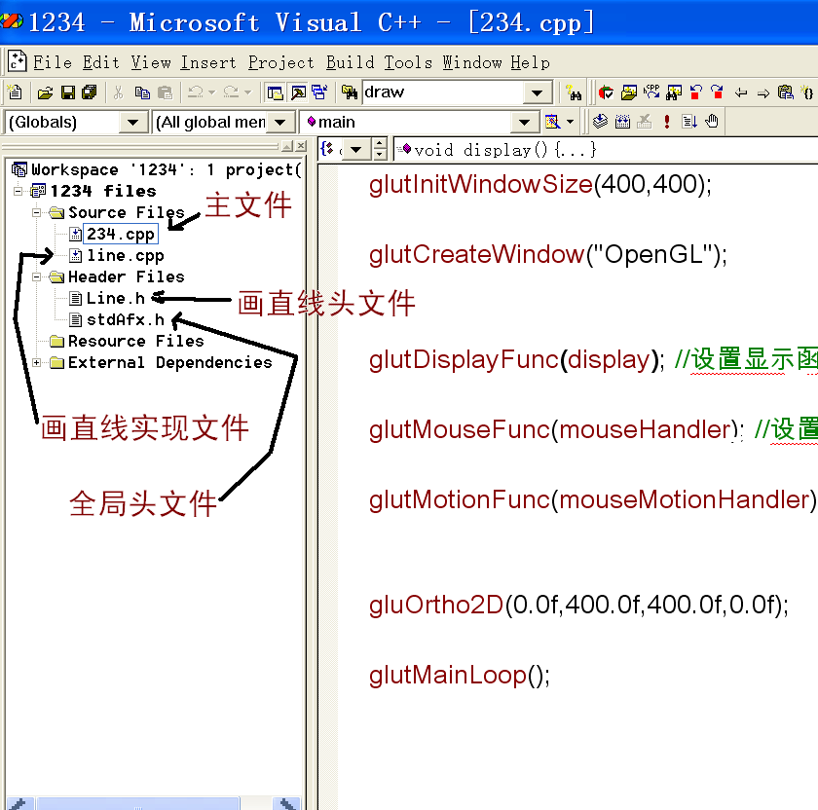
2.1 主文件：主要绘制函数，里面有鼠标处理及基本的绘制环境设置
2.2 全局头文件：定义一些公共的头文件
2.3 画直线的头文件，里面定义了画直线的函数声明，这里还包含了三角形填充的函数
2.4 画直线的实现文件，里面定义了画直线的函数实现，里面应该有你需要实现的三角形填充的函数
请仔细查看这些文件，理解处理过程，其中鼠标处理细节参阅第一次实验的GLUT的教程，有能力同学可以研究一下这里。
3.实验要求
1）打开Line.cpp文件，里面只有一个函数，
/*填充三角形，传入参数为三角三个点的坐标*/
void fillTriangle(int x1,int y1,int x2,int y2,int x3,int y3)

2. 实现这一函数，通过鼠标测试结果。

